Secretaria da Fazenda do Estado do Tocantins

Centro Interamericano de Administrações Tributárias

Especificação de Caso de Uso

**PROCESSO: Arrecadação**

**SIGLA DO PROCESSO: ARR**

**COMPONENTE: DARE-e**

**CASO DE USO: ARRUC0260 - Imprimir DARE**

24/06/2016

Histórico de Revisões

|  |  |  |
| --- | --- | --- |
| **Data** | **Descrição** | **Autor** |
| 01/03/2016 | Documentação do processo de Impressão das Informações Contidas no DARE Gerado. | Edimilson Ahid |
| 24/06/2016 | Ajustes demandados pelos casos de testes e padronização do modelo de documento de casos de uso | Edimilson Ahid |

Índice

1. ARRUC0260 - Imprimir DARE 4

1.1. Descrição 4

1.2. Atores Envolvidos 4

1.3. Diagrama de Caso de Uso 4

1.4. Pré-condições 4

1.5. Fluxo Principal 4

1.6. Fluxos Alternativos 5

1.7. Fluxos de Exceção 5

1.8. Pós-condição 5

1.9. Requisitos Especiais 5

1.10. Layout das Páginas de Entrada ou Saída 6

Especificação de Caso de Uso

# ARRUC0260 - Imprimir DARE

## Descrição

Caso de Uso trata da Impressão do DARE-e, com base no Leiaute definido como modelo para o novo DARE.

## Atores Envolvidos

* Usuário Internet

## Diagrama de Caso de Uso

Não aplicável.

## Pré-condições

A aplicação que chamar o caso de uso precisa passar o NOSSO NUMERO, referente ao DARE gerado, para realizar a sua impressão.

## Fluxo Principal

1. O caso de uso é iniciado sempre que existir uma chamada de algum outro caso de uso, que necessita de impressão de um DARE para pagamento em agências bancárias.
2. O sistema recupera o NOSSO NUMERO que foi fornecido e busca as informações para impressão do DARE.

A Layout a ser impresso do DARE terá que obedecer ao modelo definido no item 1.10 Layout da página.

1. O sistema formata a barra Gerada de 44 dígitos.

O sistema para imprimir a barra do DARE, executa os seguintes passos:

* + Separa a Barra em 4 pedaços de 11 dígitos cada um.
  + Calcula o digito verificador, utilizando o modulo 11, de cada pedaço separado.

Após a execução destas etapas, a Barra estará com 48 dígitos, onde serão

divididos em 4 Pedaços de 12 dígitos, para serem impressos no DARE.

1. O sistema preenche os dados do DARE e lista os itens do DARE.

O sistema adicionará nas informações complementares, as observações identificadas por cada item do DARE.

1. O sistema disponibiliza o DARE para ser impresso.
2. O caso de uso é finalizado.

## Fluxos Alternativos

Não aplicável.

## Fluxos de Exceção

Não aplicável.

## Pós-condição

Impressão do DARE em conformidade ao Leiaute apresentado no item 1.10.

O sistema deverá permitir salvar o documento gerado em PDF.

## Requisitos Especiais

Não aplicável.

## Layout das Páginas de Entrada ou Saída

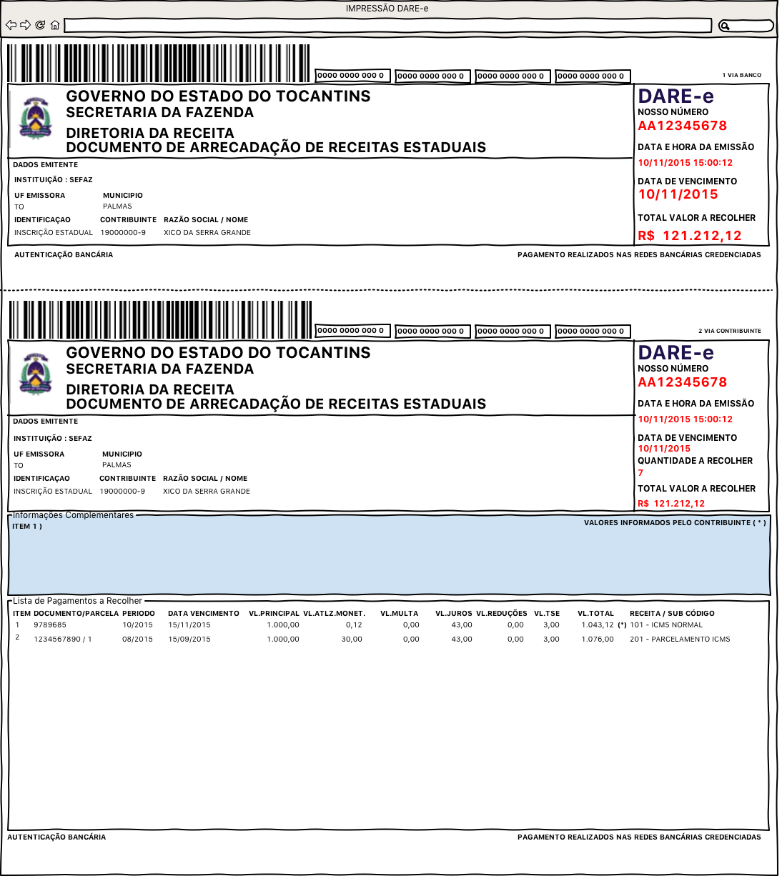

ARRUC0260PG0001 – Impressão DARE-e